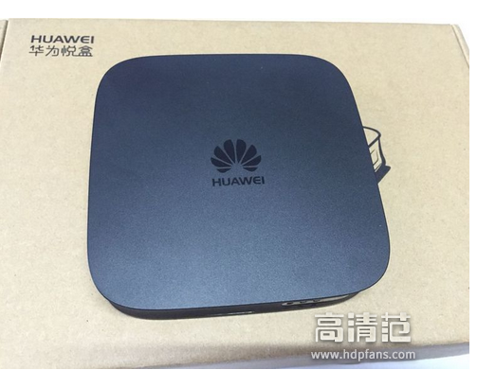
(注意：盒子外观底部型号不准确，破解盒子前打开盒子设置--关于本机，确定盒子最终型号
适用型号：华为悦盒EC6108V93/94/97、EC6108V9C、EC6108V9U-pub、EC6108V9-pub；
不适用型号：CA版本、9E/9I版本
刷机有风险，后果自负！
固件下载链接：https://pan.baidu.com/s/18MxamZHs7-0KYZZBNrnXcg
提取码：v26x
温馨提示：需要看IPTV网友勿刷，保留IPTV采用STB方法破解：
方法1：REC刷机升级
准备工具：U盘、电脑、第三方固件；
操作步骤：
1.下载第三方精简固件包；
2.在U盘根目录上新建一个文件夹“upgrade”，将update.zip文件复制到此文件夹中，完成后插入盒子USB接口，如下图所示▼
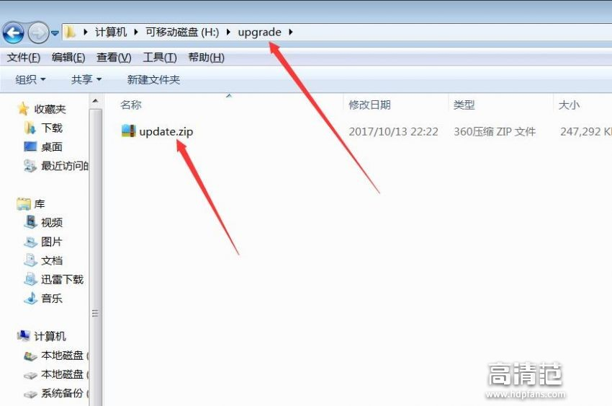

U盘必须是FAT32格式，如果不是重新格式化，如下图所示，
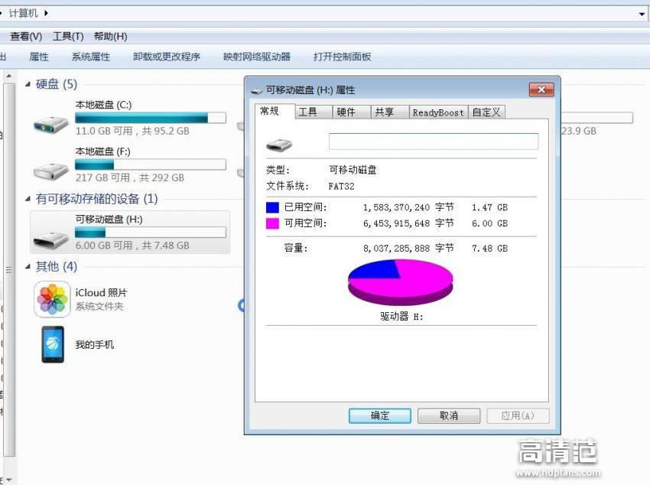

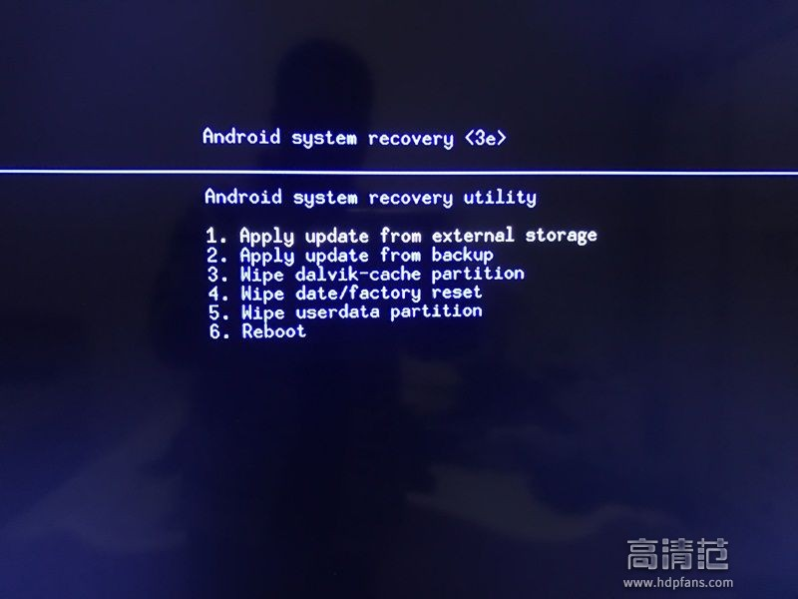

4.进入REC后，选择“ apply update from external storage”，按OK键确定；
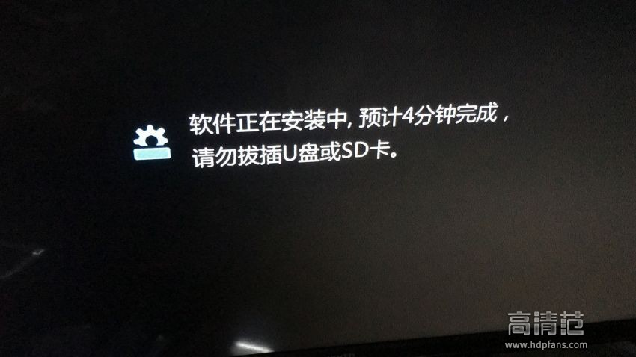
方法2：STB连接升级
适用机型：系统无法进入REC，可以打开远程界面
准备工具：电脑、盒子；
操作步骤：
1.电脑上下载好刷机包，update压缩包无需解压；
2.参考傻瓜式破解教程 ，电脑通过STB连接盒子，直至右下角出现“部分成功”字样；

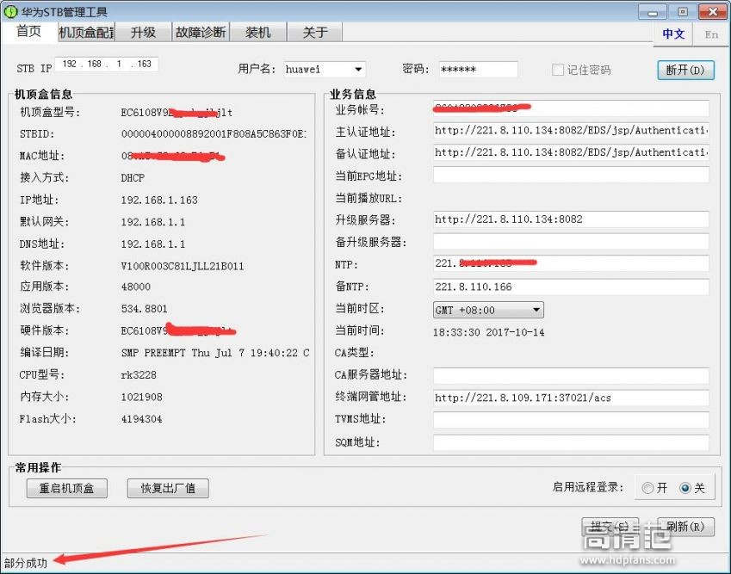

3.点击STB管理工具“升级”；
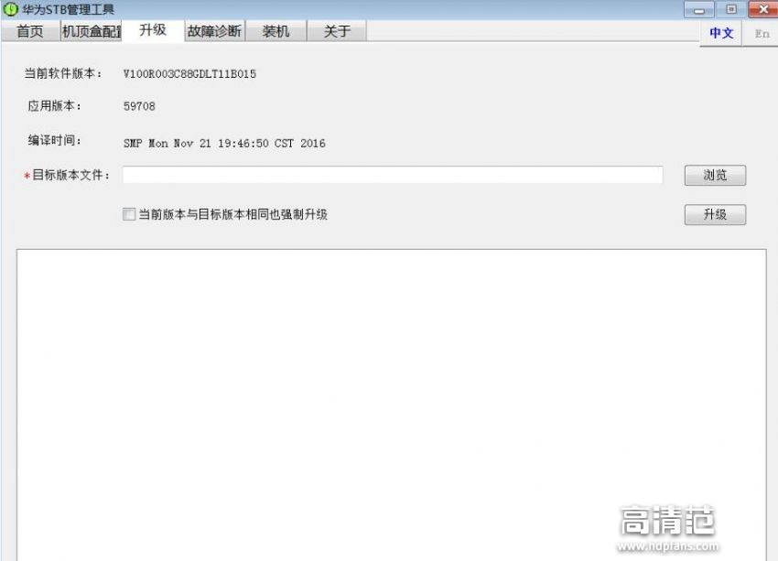
4.点击“浏览”，找到之前下载好的固件包，点击“打开”；
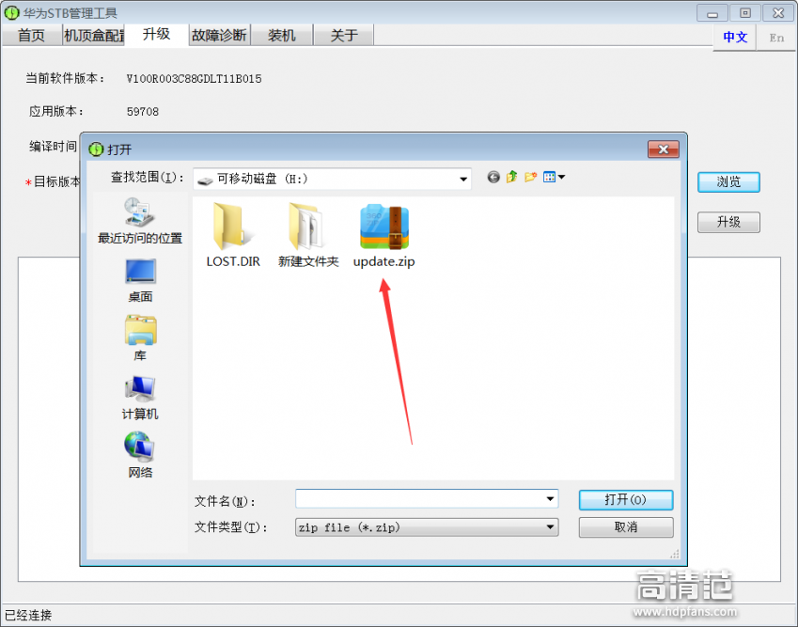
5.点击界面上“升级”；
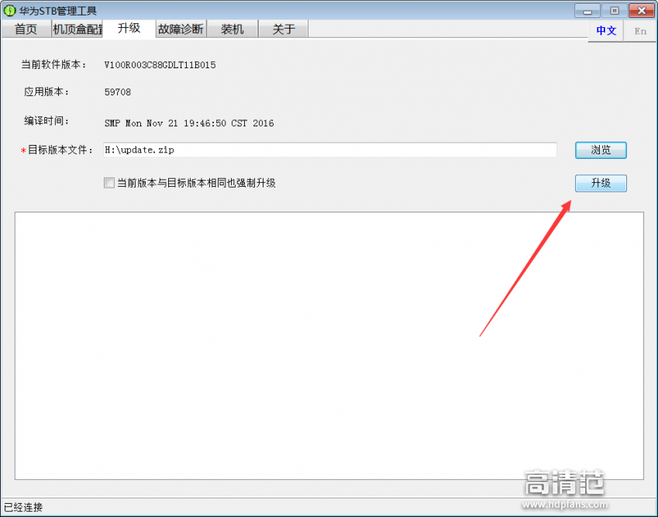
6.开始向盒子传输固件，等待进度到达100%后盒子重启，进入升级界面，升级完成后重启即可进入新系统；

